Финансовый управляющий Степаненко Юлии Муратовны Лобов Сергей Васильевич
163046, Архангельская область, Архангельск, Воскресенская, 59, 2 этаж, тел.: +79969844090, эл. почта: slobov00@mail.ru

Дата: 04.08.2026 г. | Место составления: Архангельская область, город Архангельск, ул. Воскресенская, д. 59
Решение об оценке имущества гражданина
Наименование арбитражного суда, в производстве которого находится дело о банкротстве | Арбитражный суд Саратовской области
Номер дела | А57-10131/2026
Дата принятия судебного акта о введении процедуры банкротства | 18.05.2026 г.
Дата назначения арбитражного управляющего | 18.05.2026 г.
Сведения об арбитражном управляющем
Наименование саморегулируемой организации арбитражных управляющих, членом которой является арбитражный управляющий | Саморегулируемая межрегиональная общественная организация «Ассоциация антикризисных управляющих»
Номер и дата регистрации в едином государственном реестре саморегулируемых организаций арбитражных управляющих | 24470, от 05.03.2026 г.
Наименование страховой организации, с которой заключен договор о страховании ответственности арбитражного управляющего | ООО "Британский Страховой Дом"
Номер договора страхования, дата его заключения и срок действия | №647-77-000096-25 от 15.12.2025, действителен с 15.12.2025 г. по 14.12.2026 г.
Адрес для направления корреспонденции арбитражному управляющему | 163046, Архангельская область, Архангельск, Воскресенская, 59, 2 этаж
Сведения о должнике
Ф.И.О. | Степаненко Юлия Муратовна
Дата рождения | 28.09.1975
Место рождения | Украинская ССР, Львовская обл., г. Червоноград
ИНН | 644505203971
СНИЛС | 055-649-632 92
Место жительства | 413725, Саратовская обл., Пугачевский р-н, г. Пугачев, ул. Вокзальная, д. 59
В соответствии с п. 2 ст. 213.26 Федерального закона от 26.10.2002 № 127-ФЗ «О несостоятельности (банкротстве)» (далее – Закон о банкротстве) оценка имущества гражданина, которое включено в конкурсную массу в соответствии с настоящим Федеральным законом, проводится финансовым управляющим самостоятельно, о чем финансовым управляющим принимается решение в письменной форме. Проведенная оценка может быть оспорена гражданином, кредиторами, уполномоченным органом в деле о банкротстве гражданина.
Оценка рыночной стоимости имущества должника проводится в целях определения начальной цены продажи имущества в процедуре реализации имущества, для предоставления в деле о банкротстве гражданина в суд, гражданину, кредиторам, уполномоченным органам.
В соответствии со ст. 14 Федерального закона от 29.07.1998 № 135-ФЗ «Об оценочной деятельности в Российской Федерации» оценщик имеет право применять самостоятельно методы проведения оценки объекта оценки в соответствии со стандартами оценки. Основными подходами, используемыми при проведении оценки, являются сравнительный, доходный и затратный подходы. Финансовый управляющий считает целесообразным отказаться от применения затратного и доходного подхода по причине отсутствия у финансового управляющего обоснованной и надежной информации о будущих доходах и расходах, связанных с оцениваемыми объектами, а также в связи с наличием достаточного количества объектов-аналогов на рынке для расчета сравнительным подходом.
Сравнительный подход служит для оценки рыночной стоимости объекта исходя из методов оценки, основанных на получении стоимости объекта оценки путем сравнения оцениваемого объекта с объектами-аналогами, которые были проданы или предложены в продажу.
На основании п. 2 ст. 213.26 Закона о банкротстве, финансовый управляющий принял решение о самостоятельном проведении оценки имущества, включенного в конкурсную массу должника, путем проведения сравнительного анализа рыночных цен на аналогичное по характеристикам имущество, с учетом технических характеристик и корректировки на текущее состояние имущества должника на момент проведения оценки.
В результате проведения сравнительного анализа среднерыночной стоимости объектов, имеющих схожие характеристики с учетом корректировки на текущее состояние имуществ должника, финансовым управляющим определена следующая стоимость имущества должника по состоянию на 04.08.2026 г.:
№ п/п | Наименование, характеристика объекта | Рыночная стоимость,руб.
 | Вид объекта недвижимости: Помещение  Кадастровый номер 64:46:010211:961  Адрес (местоположение): Саратовская область, г Пугачев, ул Кутякова, д 66, кв 41  Площадь, кв.м 29.3  Назначение: Жилое  Этаж: 4 | 175 700
Итого: |  | 175 700

При проведении оценки рыночной стоимости имущества должника финансовый управляющий руководствовался федеральными стандартами оценки и Федеральным законом от 29.07.1998 № 135-ФЗ «Об оценочной деятельности в Российской Федерации».
Описание лота №1:
Вид объекта недвижимости: Помещение
Кадастровый номер 64:46:010211:961
Адрес (местоположение): Саратовская область, г Пугачев, ул Кутякова, д 66, кв 41
Площадь, кв.м 29.3
Назначение: Жилое
Этаж: 4
Кадастровая стоимость (руб) – 702 802. Соответственно 1/4 доля будет стоить 175 700 рублей.
https://lk.rosreestr.ru/eservices/real-estate-objects-online
Фото объекта:
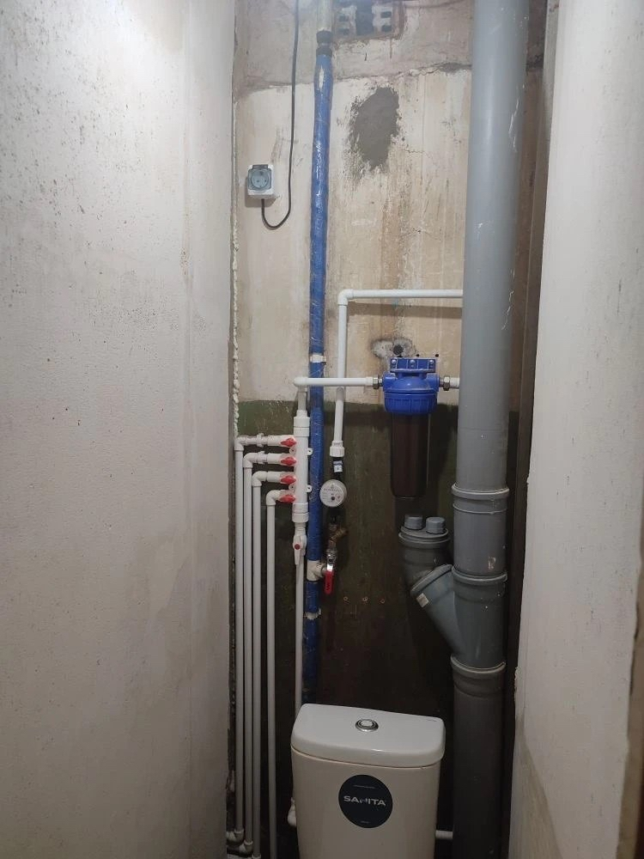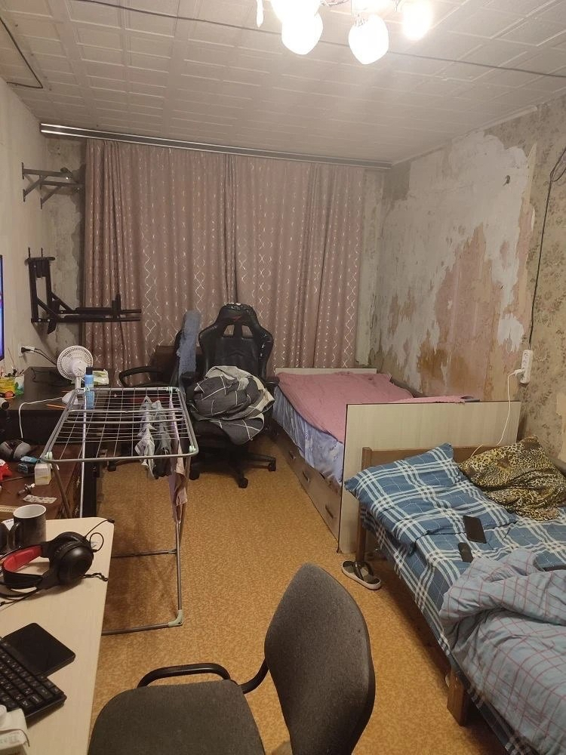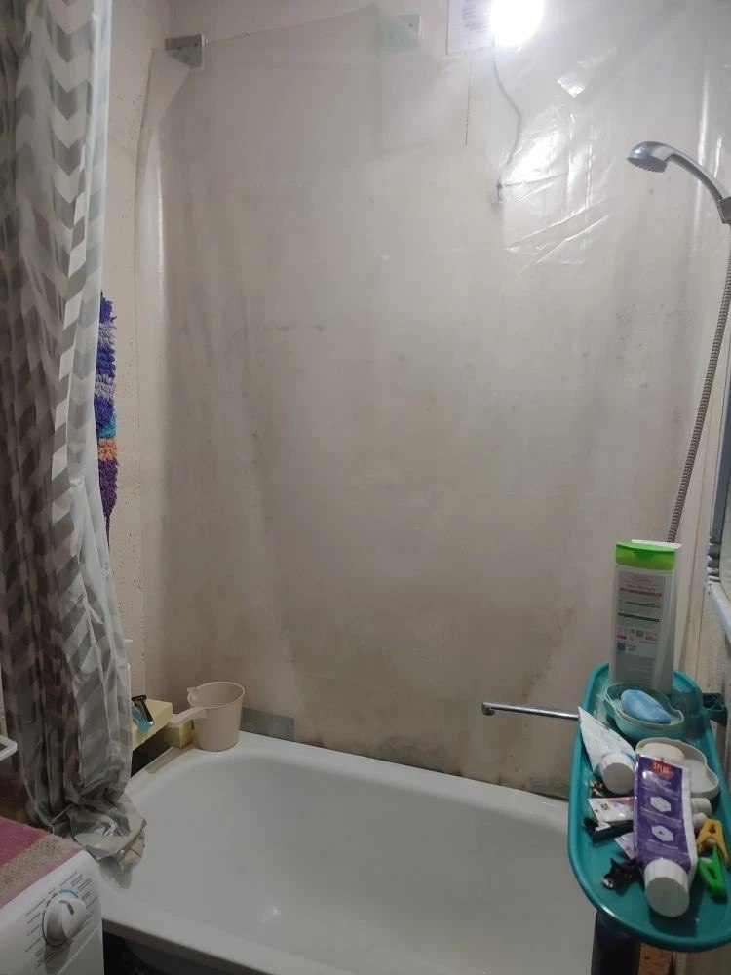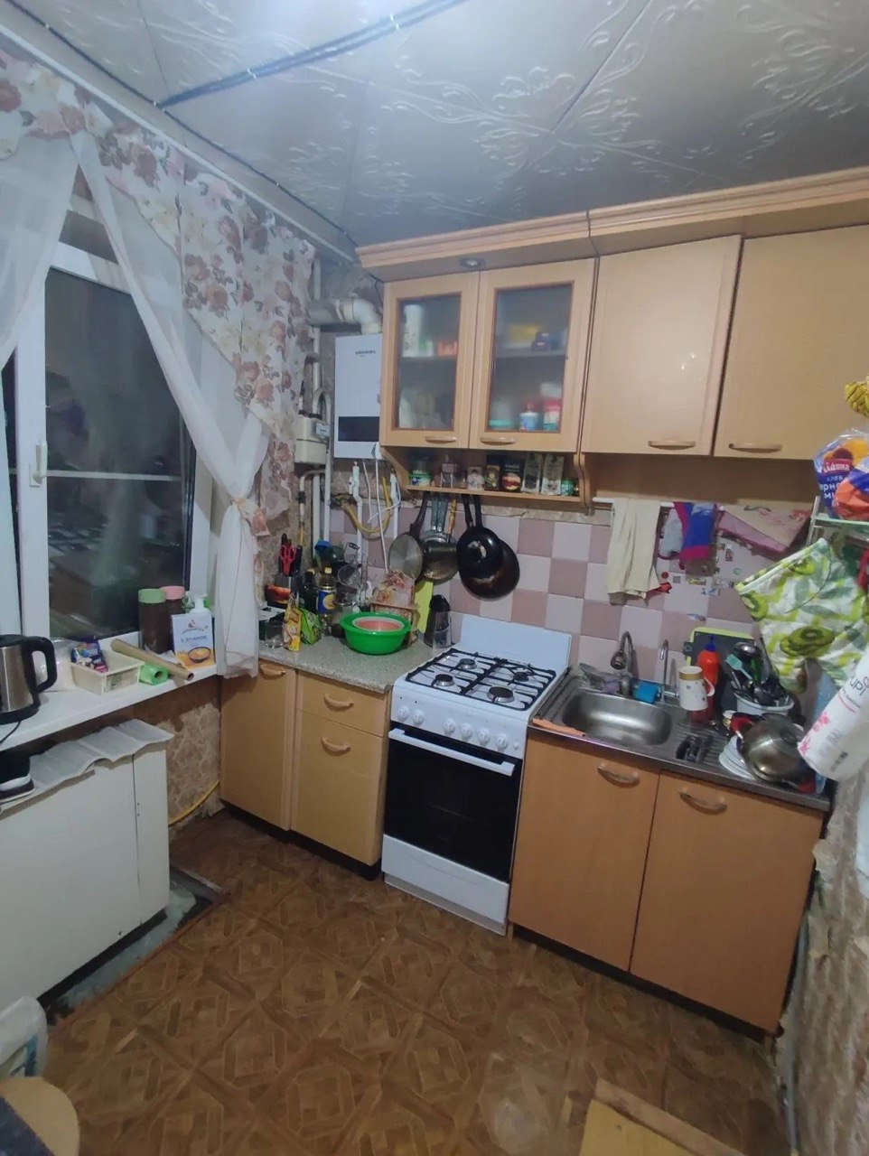
Финансовый управляющий  Степаненко Юлии Муратовны | Лобов Сергей Васильевич

